SUBPROCESO: RECEPCIÓN DE DOCUMENTACIÓN
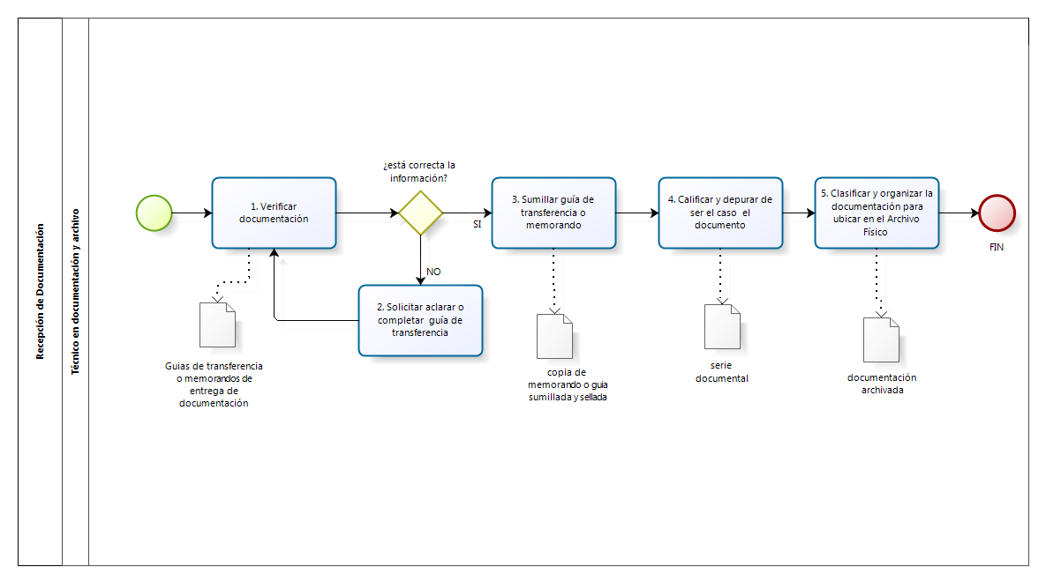
SUBPROCESO: SERVICIO AL USUARIO
